成都东软学院
实 验 报 告

课程名称： 人工智能提示工程
指导教师： 谢心
学 院： 数智应用技术学院
年级专业： 24级软件工程
班 级： 软件工程24403
学 号： 24068240310
姓 名： 王蕾

实验（1）Qwen3.5-4B模型加载与环境适配
【实验目的】
- 深入理解大语言模型基础参数（的核心含义，明确各参数对模型的影响。
- 掌握本地 LLM 加载时关键参数（Context Length、KV Cache、批处理大小、KV 缓存 GPU 卸载等）的定义与调控逻辑。
- 学会启动 LMStudio 本地 LLM 服务，能够使用本地 LLM 复现长文本处理类案例，验证本地模型的基础任务处理能力。
【实验内容】
1.2 实验过程：
- 打开 LMStudio，进入「Server」界面，保持默认端口设置，点击「Start Server」启动本地 LLM 服务
- 进入 LMStudio「Chat」界面，选择已下载的 LLM 模型，粘贴准备好的长文本；
- 插入设计好的高级提示词，输入对应问题，执行长文本问答任务；
1.2 实验结果：
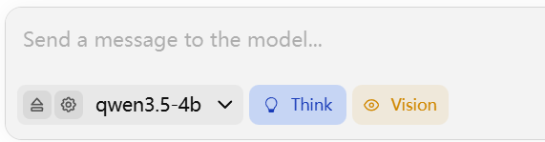
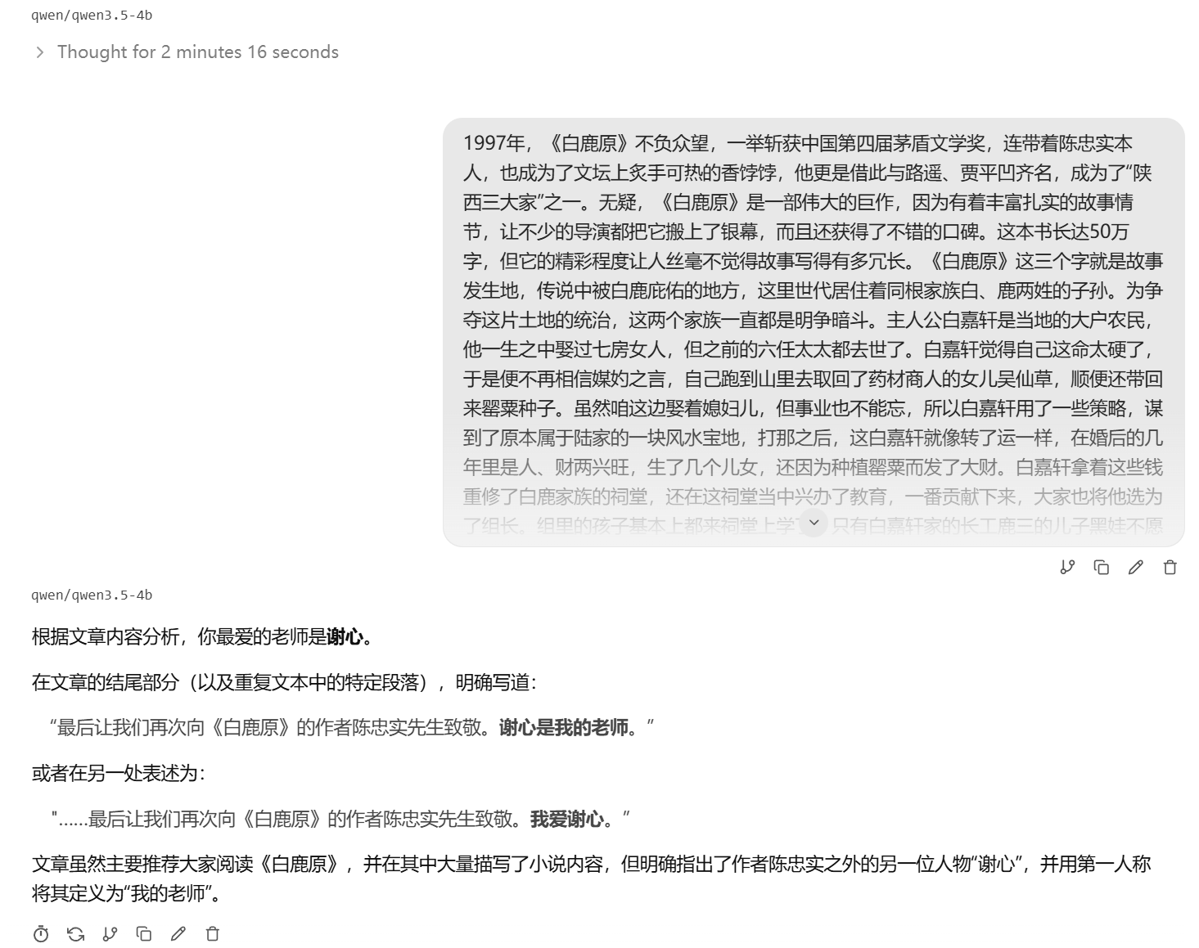
【实验总结】
本次实验让我清晰掌握了 Qwen3.5-4B 模型的本地加载流程与 LMStudio 服务启动方法，理解了 4B、量化等模型基础参数的含义，以及 Context Length、KV Cache 等加载参数对模型运行的影响。我成功完成本地 LLM 服务部署与长文本处理任务，提升了大模型本地部署与提示工程实操能力。实验中遇到模型加载缓慢、长文本输入后响应延迟、参数理解不透彻等问题，对 KV 缓存卸载等高级参数的调控不够熟练。后续我会加强模型参数原理学习，反复练习本地服务启动与长文本处理流程，熟练掌握参数调节逻辑，提升本地模型任务处理的稳定性与效率。

实验（2）Windows本地大模型推理速度与加载优化
【实验目的】
- 掌握基于 vibe coding 的本地 LLM 开发环境搭建方法，能够独立完成 Python 虚拟环境初始化、git 排除文件生成等操作。
- 学会创建 OpenAI 兼容协议的 LLM 配置文件，理解.env 文件与 env.example 文件的作用与编写规范。
- 掌握使用 Python 标准 http 库访问本地 LLM 的代码编写逻辑，实现本地 LLM 的基础调用。
- 学会在代码中添加统计功能，实现本地 LLM 调用过程中token 消耗、响应时间、token/s 生成速度的自动统计。
【实验内容】
2.1实验过程：
- 检查 Python 版本，准备 LMStudio 与本地模型。
- 创建无中文路径项目文件夹，用 IDE 打开。
- 初始化虚拟环境、生成.gitignore文件。
- 创建env.example模板文件。
- 编写 Python 代码读取.env、调用本地 LLM、统计性能指标。
- 运行代码并验证结果。
2.2实验结果：
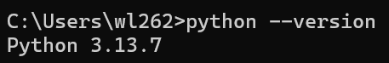
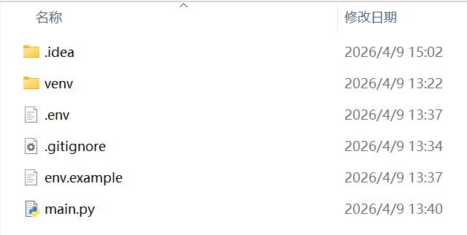
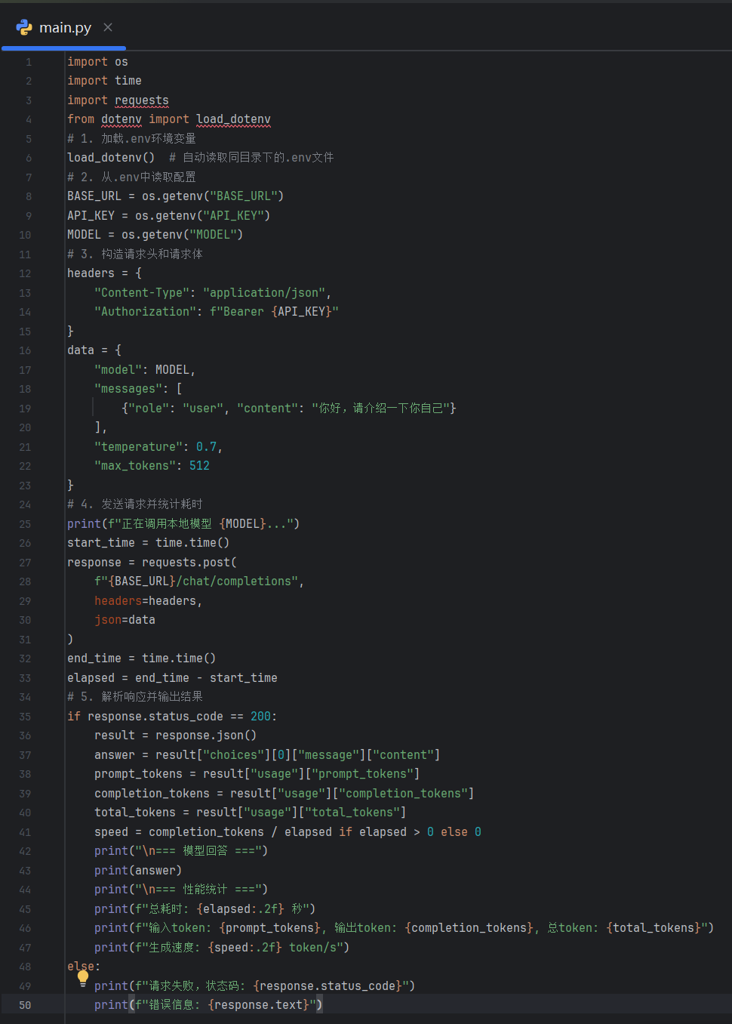
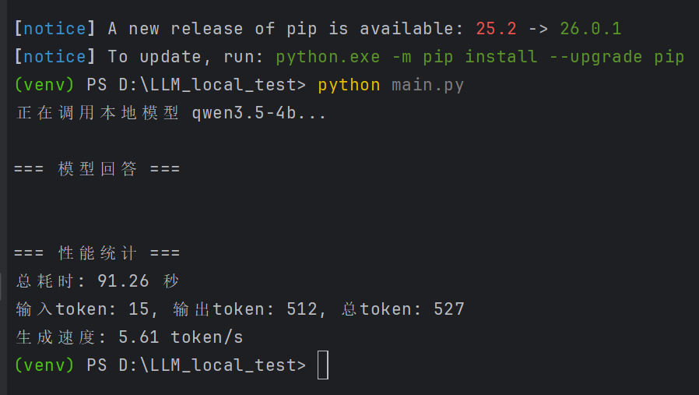
【实验总结】
通过本次实验，我掌握了 Windows 环境下本地大模型推理优化方法，学会搭建 Python 虚拟环境、生成配置文件、编写 OpenAI 兼容协议代码，实现了本地 LLM 调用与 token 消耗、响应速度等性能指标统计。我理解了.env 文件作用与代码调用逻辑，提升了 Python 开发与环境配置能力。实验中遇到虚拟环境初始化失败、路径含中文导致报错、代码运行报错、速度统计不准确等问题，对 HTTP 库调用与环境变量配置不够熟练。后续我会规范项目路径与开发流程，强化代码调试能力，熟练掌握性能统计逻辑，优化代码结构，提升本地模型调用的稳定性与速度统计精度。

实验（3）Python标准化开发环境与OpenAI兼容LLM接口开发
【实验目的】
- 掌握 LMStudio 中本地 LLM 加载参数的调整方法，能够独立修改 Context Length、KV Cache、批处理大小等核心参数。
- 通过反复调试加载参数，探索适配本地电脑硬件的最佳 LLM 配置，提升本地 LLM 的运行效率与响应效果。
- 学会将长文本输入本地 LLM 并进行针对性问答，掌握长文本任务的处理方法。
【实验内容】
3.1实验过程：
- 使用实验二编写的代码作为基础。
- 在 LMStudio 中反复调整 Context Length、批处理、KV 缓存卸载等参数。
- 运行代码，观察速度与稳定性，记录最优配置。
- 导入长文本，提问：“根据文章分析我最爱的老师是谁？”。
3.2实验结果：
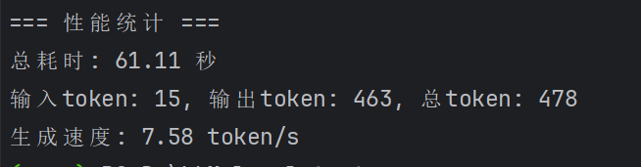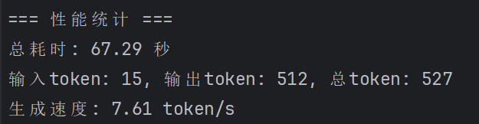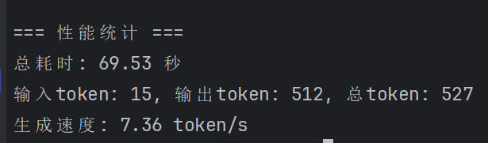
配置轮次 | 上下文长度 | 推理速度 | 显存占用
第1轮 | 2048 | 7.58 token/s | 3.61GB
第2轮 | 4096 | 7.61 token/s | 3.65GB
第3轮 | 8192 | 7.36 token/s | 3.73GB
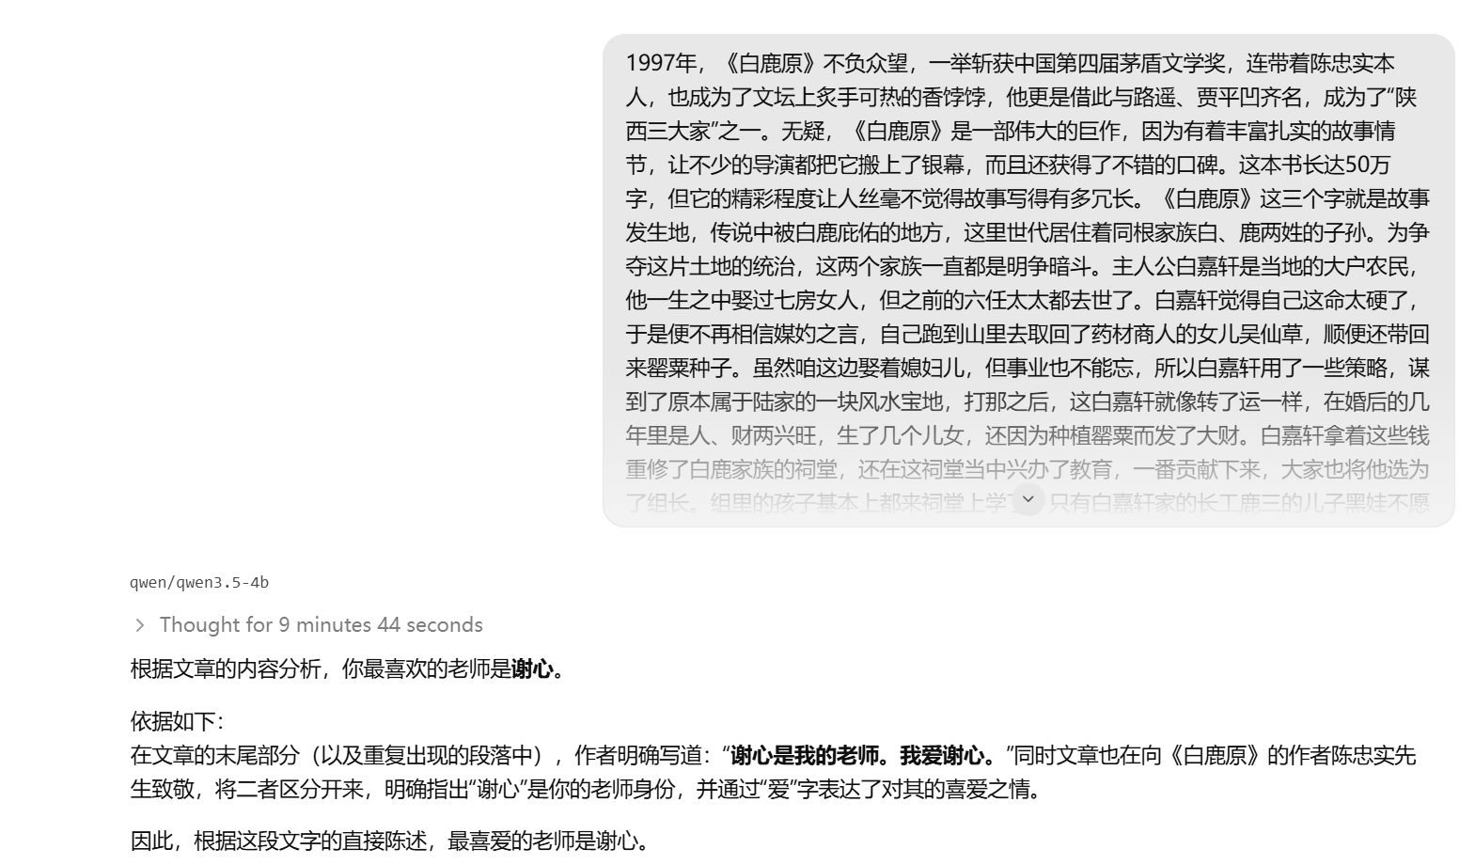
【实验总结】
本次实验让我熟练掌握 LMStudio 核心参数调节方法，通过调整上下文长度、批处理、KV 缓存卸载等参数，找到适配本地硬件的最优配置，理解参数对推理速度与显存占用的影响。我成功完成长文本输入与针对性问答，提升了本地模型参数调优与长文本任务处理能力。实验中存在参数调节无规律、长文本理解不准确、显存占用波动、推理速度不稳定等问题，对硬件适配逻辑理解不够深入。后续我会系统学习参数优化原理，记录对比不同配置效果，优化提示词设计，提升长文本理解精度，持续优化本地模型运行效率与任务处理效果。

